

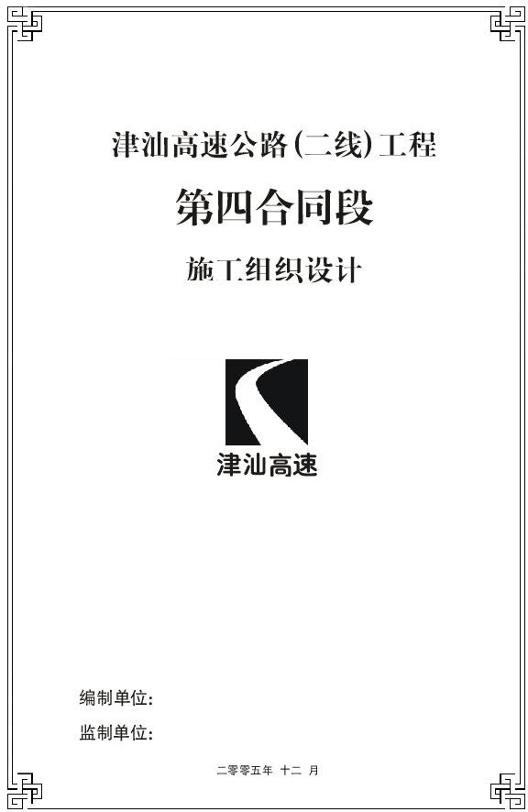外环线东北部调线工程
第八合同段

钻孔桩专项施工方案

中铁三局集团天津外环东北部调线第八标段项目经理部

2013 年 12 月 4 日



钻孔桩专项施工方案

批准:
审核:

编制:

中铁三局集团天津外环东北部调线第八合同段项目经理部
年 月 日

目 录

编制依据及编制原则 1

编制依据 1

编制原则 1

工程概况 1

工程特点及工程量 1

气候、地形、地貌特征 2

人员配置 4

施工组织机构 4

人员安排 6

主要机械设备配置 6

工期安排 7

反循环钻孔灌注桩施工 7

施工准备 9

测量放线 9

泥浆制作 9

护筒埋设 10

反循环钻孔灌注桩施工 11

成孔检查 11

5.7 清孔 13

1

  - 钢筋笼吊装 13
  - 灌注水下混凝土 13
    - 导管安装及储料斗 13
    - 二次清孔 14
    - 灌注水下砼 14
5.10 检桩 15
- 质量标准 16
  - 钢筋加工 16
  - 钢筋加工及安装 16
  - 钻孔灌注桩混凝土 18
  - 渣土及泥浆外运 19
- 质量保证措施 22
  - 人员保证措施 22
  - 机械保证措施 22
  - 制度保证措施 22
  - 施工中的质量保证措施 23
  - 质量管理机构框图 23
  - 质量保证体系框图 24
- 施工注意事项 25
  - 钢筋的存放 25

2

钢筋的连接 25

钢筋笼运送、安装 25

导管安装 25

水下混凝土灌注 26

钻孔灌注桩雨季施工措施 27

材料管理措施 27

临时用电管理措施 27

场区道路管理措施 28

技术保障措施 28

水、环保及文明施工措施 28

施工水、环保管理体系框图 28

环境保护措施 30

水质保护措施 31

文明施工措施 31

进度保证措施 32

安全保证措施 34

安全保证体系 34

安全保证措施 36

3

- 编制依据及编制原则

  - 编制依据

- 招标文件、施工图设计及施工组织设计。

- 《公路工程质量检验评定标准》、《公路桥涵施工技术规范》等公路桥梁相关的施工和验收规范。
- 施工调查及现场踏勘。

- 本单位现有的管理人员、技术人员，机械设备、经济能力等综合实力。
(5)本单位的质量管理体系、环境管理体系、职业健康安全管理体系安全管理的规定等。
  - 编制原则

- 根据工程实际情况，制定实施性施工方案，确保施工目标的圆满实现。
- 合理布置施工现场优化施工方案，尽量减少工程消耗，降低生产成本。
- 积极采用、推广新工艺、新技术和新材料，增加产品的科技含量。

- 采用平行、流水施工方法和网络计划技术组织施工，进行有序、均衡、连续的施工。
- 工程概况

  - 工程特点及工程量

桥梁墩台基础均采用反循环钻孔灌注桩，摩擦桩基础。主线桥共有桩基

376 根，M 匝道桩基 56 根，N1 桥匝道桩基 44 根。合计 476 根。钻孔桩采用

1

反循环钻机成孔。平均桩长以 50m 计算，钻机施工进度指标见下表。

反循环钻机钻孔灌注桩施工进度指标表


钻机
第一次 吊放钢筋
第二次
灌注
分项工程
钻进
安装导管
合计
定位 清孔 笼 清孔 水下混凝土
单桩作
2
4
2
4
1
2
2
17
业时间(h)
反循环钻机的综合成桩能力为 0.7 天/1 根
桩基 476 根，安排4 个月完成桩基施工。共需5 台反循环钻机分段同时施工,装载机 3 台，220 挖掘机 3 台。施工人员 240 人。
  - 气候、地形、地貌特征

根据本次勘察资料和《天津市地基土层序划分技术规程》
（J11414--2009），在埋深约 50m 深度范围内，本场地缺失全新统下组沼泽相沉积层（Q41h）（地层编号⑦）、上更新统第四组滨海潮汐带沉积层（Q3dmc）
（地层编号⑩）。该场地埋深 50.00 深度范围内，地基土按成因年代可分为以下 9 层，按力学性质可进一步划分 12 个亚层，现自上而下分述之：
- 人工填土层（Qml）
该层从上而下可分为 2 个亚层。
第一亚层，杂填土（地层编号①1）：呈杂色，松散状态，由废土、砖渣、石子组成。
第二亚层，素填土（地层编号①2）呈褐色，软塑状态，粉质粘土、粘土质，含砖渣、石子。
  - 全新统坑、沟底新近淤积层（Q43Nsi）
仅在ZK11 号孔附近分布。主要由淤泥（地层编号②）组成，呈黑色， 流塑状态，无层理，含有机质、腐植物。局部夹淤泥质粉质粘土，淤泥质粘

2

土透镜体。
  - 全新统新近沉积层（Q43Nal）
主要由粉土（地层编号③1 组成），呈褐黄色，稍密-中密状态，无层理，含铁质。其中在ZK11 号孔附近缺失该层。
  - 全新统上组陆相冲积层（Q43al）
主要由粘土、粉质粘土（地层编号④）组成，呈灰黄-黄灰色，软塑-可塑状态，无层理，含铁质，属高压缩性土。局部夹粉质粘土或淤泥质土透镜体。
  - 全新统湖沼相沉积层（Q43l+h）
主要由粘土、粉质粘土（地层编号⑤）组成，呈青灰-褐灰色，软塑状态，无层理，含腐植物、有机质。局部夹粘土或淤泥质土透镜体。其中在 ZK11 号孔附近缺失该层。
  - 全新统中组海相沉积层（Q42m）
主要由粉质粘土（地层编号⑥2）组成，呈灰色，软塑状态为主，有层理，含贝壳，属高压缩性土。局部夹粘土或淤泥质土透镜体。
  - 全新统下组陆相冲积层（Q41al）
主要由粘土、粉质粘土（地层编号⑧）组成，呈灰黄-褐黄色，可塑状态，无层理，含铁质。
  - 上更新统第五组陆相冲积层（Q3eal） 该层从上而下可分为 2 个亚层
第一亚层，粘土、粉质粘土（地层编号⑨1）：呈褐黄色，可塑状态，无层理，含铁质。仅在ZK11 号孔附近分布。
第二亚层，粉土、粉砂（地层编号⑨2）：呈褐黄色，密实状态，无层理，含铁质。其中在ZK11 号孔附近缺失该层。
  - 上更新统第三组陆相冲积层（Q3cal）

3

该层从上而下可分为 2 个亚层
第一亚层，粘土、粉质粘土（地层编号⑪1）：呈褐黄色，可塑状态，无层理，含铁质。仅在ZK11 号孔附近分布。
第二亚层，粉土、粉砂（地层编号⑪2）：呈褐黄色，密实状态，无层理，含铁质。
其中⑨2 层、⑪1 层、⑪2 层为较好的持力层。
据地层分布及荷载情况，工程性质较好的⑨2 层粉土、粉砂、⑪1 层粘土、粉质粘土，⑪2 层粉土、粉砂及其以下土层可作为本工程桥梁钻孔灌注桩桩端持力层
3、人员及机械配置

  - 人员配置

    - 施工组织机构

4

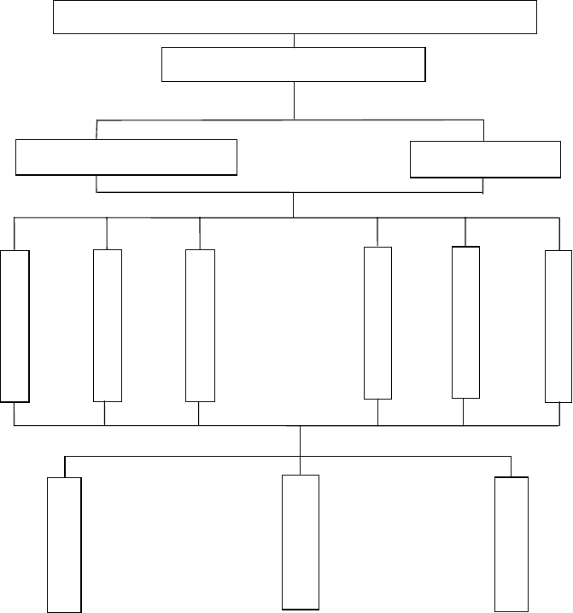组织机构框图
快速路系统二期项目-外环线东北部调线工程第八标段项目经理部
项目经理（袁波）
项目副经理（雷雨）
项目技术负责人（敖岩）
计财合同部
李东升
工程试验室

连景程
综合管理办公室李洁
桥梁一队
桥梁二队
桥梁三队

工 | 安 | 民 | 物
程 | 全 |  | 资
技 | 质 |  | 设
术 | 量 |  | 备
部 | 环 |  | 部
 | 保
强 | 部 |  | 王
德 | 田 |  | 利
 | 猛 |  | 民

5

    - 人员安排

（1）主要管理及技术人员见表 3-1：

 |  |  |  | 表 3-1
序 号 | 姓 名 | 职 务 | 备 注
1 | 袁波 | 项目经理 | 负责全面组织、协调管理工作
2 | 敖岩 | 项目总工 | 负责施工方案的设计及交底
3 | 强德 | 工程部长 | 负责现场施工组织
4 | 田猛 | 质检工程师 | 负责现场质量控制，报验
5 | 张建文 | 测量负责人 | 负责现场控制工作
6 | 连景程 | 试验负责人 | 负责材料检验、试件留样工作
7 |  | 实验员 | 负责现场试件、混凝土检测工作
8 | 孙凯 | 现场技术员 | 负责现场技术、质量控制
9 | 候海明 | 现场施工员 | 负责现场施工及工序转换
10 |  | 专职安全员 | 负责现场安全
11 | 郭丽婕 | 内业资料 | 负责内业资料的填写


（2）施工队伍安排

考虑到我标段桩基工程量大、工期紧的问题，结合钻孔灌注桩基础施工控制性环节的特点，本桥梁设立三个施工队伍。每组作业队伍每班安排 3 人， 轮班作业，24 小时施工，共配置操作人员 15 人，反循环钻机 5 台。
  - 主要机械设备配置


表 3-3 主要施工机械设备配备表

序号 | 设备名称 | 规格型号 | 单位 | 数量 | 状态 | 备 注
1 | 全站仪 | 徕卡 TS06 | 台 | 1 | 良好 | 已检测
2 | 水准仪 | 苏光 DSZ2 | 台 | 1 | 良好 | 已检测
3 | 试验检测仪器 |  | 套 | 1 | 良好
4 | 钢筋切断机 | GW40 | 台 | 2 | 良好
5 | 钢筋弯曲机 | GQ40 | 台 | 2 | 良好

6

6 | 钢筋调直机 | X12 | 台 | 1 | 良好
7 | 反循环钻机 | HG200 | 台 | 5 | 良好
8 | 挖机 | 小松 220 | 台 | 2 | 良好
9 | 装载机 | 柳工 50 | 台 | 2 | 良好
10 | 吊车 | 25T | 台 | 3 | 良好

- 工期安排
11
电焊机
500A
台
32
良好

桥梁钻孔灌注桩基础计划于 2013 年 11 月 20 日准时开工， 2014 年 3

月 20 日完工，工期 120 天。该工期不包含检桩时间。

- 反循环钻孔灌注桩施工

桥梁桩基钻孔灌注桩施工顺序：施工准备→测量放线→泥浆制作→埋设护筒→反循环钻孔灌注桩施工→检孔→清孔→下钢筋笼→灌注水下混凝土
→检桩及压浆

桩基施工流程图如下：

7

桩基施工流程图
|

: 平整场地 施工准备

桩位放样

埋设护筒
一
＊－

钻机就位
专一
一
曹

钻 孔
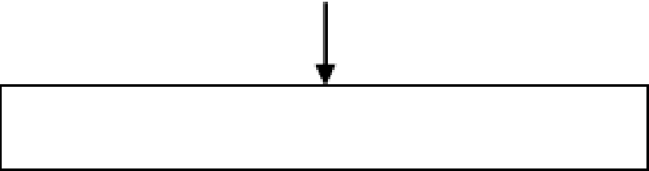

孔深、桩径垂直度检查、冲孔

钢筋笼制作验收与运输
＿

安装钢筋笼
_ ! -
|

导管气密性检察 安装导管 导管制作、长度配置
◄一
＿
|


一次浇筑量计算
漏斗、隔水栓设置

测量混凝土高度
H 浇筑水下砼 H

混凝土拌和运输

钻机移、撤护筒
＿
｀

开挖桩头
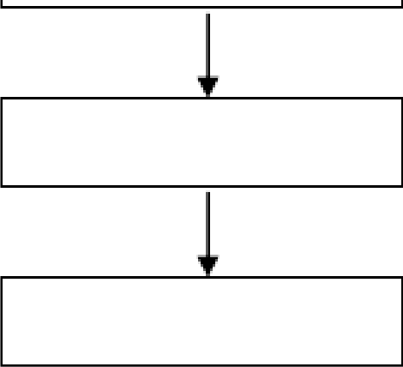
凿除多余桩头
检
桩

8

  - 施工准备

- 施工主要管理人员和技术人员认真学习和熟悉、审核设计图纸， 充分了解设计意图和技术要求，详尽调查现场情况，并提前进行技术交底。
- 试验室对到场钢筋、水泥、砂、石等材料按照试验要求及频率进行自检，自检合格后报试验监理工程师进行现场抽检；试验确定混凝土配合比，报审合格后方可用于施工。
- 人员的组织和安排均己到位，施工现场技术管理及施工班组人员已进行了相应的岗前培训，施工的协调工作己做好。施工机械设备已配备到位且已检修调试完毕，满足开工需要。施工便道能满足各种机械设备的正常通行，人员和机械设备可直接进场作业。在灌注桩施工区内进行清障，平整场地并填筑工作平台，布置排水系统。
  - 测量放线

机械进场前，组织测量人员利用全站仪根据已闭合的导线点进行桩位放样与复测，放出桩位线，增设桩位控制桩并加固，控制桩位置选在不易移动和车辆压不到的地方。并报监理工程师复核。
  - 泥浆制作

泥浆的作用是：钻孔泥浆由水、粘土和添加剂组成。在钻孔中，由于泥浆相对密度大于水的相对密度，故护筒内同样高的水头，泥浆的静水压力比水大，在井孔壁形成一层泥皮，阻隔孔内外渗流，保护孔壁免于坍塌。反循环回转钻，泥浆被泥浆泵从钻杆中心连续抽出孔底，使泥浆在孔内钻杆外产生了连续不断的下降流速，将钻孔产生的砂石等颗粒带出。
泥浆的制备：

9

制浆前，应先将粘土块尽量打碎，使在搅拌中易于成浆，缩短搅拌时间， 提高泥浆质量。泥浆池的大小要合适，避免泥浆外流，污染环境，悬挂标示牌（泥浆池危险，请勿靠近）。
  - 护筒埋设

在测量组放样后，在纵横向的每一侧引两个控制桩，两个控制桩间距2 米，钻孔时用于控制轴线偏位。控制桩引好以后，拉好十字线，用线锤将钻机钻头调整到十字线中心的位置。（如图）

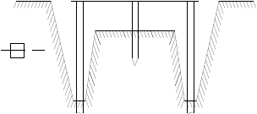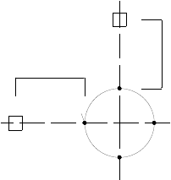桩位
护桩
0
2
200
控制桩2 控制桩1
桩位
护筒

开挖埋设护筒，护筒壁厚 6 ㎜，护筒埋深 270 ㎝，外露 30 ㎝。护筒埋入后，从控制桩拉十字线，用线锤配合钻机调整护筒的偏位及倾斜情况。规范护筒允许偏差 5 ㎝。护筒埋设好后拉十字线将控制点引在护筒上。将护筒周围使用粘性土用人工分层夯实。
护筒选用及埋设遵循以下几个要点：

- 筒内径比设计桩径大 200～400mm。

- 埋设时，护筒中心的竖直线应与桩基中心线重合。

- 护筒埋置深度根据设计要求或桩位的水文地质情况确定。

10

- 护筒连接处要求筒内无突出物，耐拉、耐压，不漏水。

  - 反循环钻孔灌注桩施工

钻机就位后，复测校正，钻头对准钻孔中心，同时使钻机底座水平。开钻时低档位慢速钻进，以保证桩位准确性，在砂土层中应慢速、稠泥浆钻进, 通过钻压、转速、泥浆指标等参数的调节来控制钻进成孔速度，防止孔斜、缩径、塌孔等现象的产生。
- 开钻时慢速钻进，待钻头全部进入地层后，加速钻进，并做好钻孔记录。
- 钻进过程中，采用纵横十字线控制桩位，钻机工每班、测量组隔天校正桩位、垂直度，确保桩的桩位、垂直度满足规范、验标要求。
- 钻孔完成用检孔器检孔，检孔器高度为 6m，直径小于设计桩径

5~10cm。

  - 成孔检查

- 成孔质量检查

保证垂直度，成孔时注意三个方面：首先在开孔前必须检查钻头中心与桩位中心是否在同一铅垂线上，四方向检查调整，其次是随钻机的钻进，经常检查孔位是否偏移（测量放样校核），第三是严格遵守操作规程，防止钻机晃动，保持钻进稳定。
- 孔深检查

根据图纸设计桩顶标高和护筒顶标高，计算出桩孔深度（桩孔深度＝护筒顶标高－设计桩底标高），当钻进接近桩孔深度时，用测绳测量孔深，然后放慢钻进速度直至桩孔深度。当达到设计孔深时即终止钻进，然后报请监

11

理工程师检验。

- 沉渣测量

当桩深达到设计要求并经监理工程师检验合格后后，采用重锤法检查孔深。用检孔器检查孔径符合设计要求后，请监理工程师进行孔位、孔径及垂直度（采用钢筋笼检孔器检查）的检查，批准后开始第一次清孔。清孔时， 应保持孔内水位高出护筒底部 50cm。清孔后的泥浆比重应控制在 1.03～ 1.1g/cm3 左右，泥浆的含砂率应＜2％，粘度应控制在 17-20Pa·S。
- 孔径、垂直度检查方法

第一次清孔完成后，用验孔器（直径小于桩的设计直径 8~10cm，高度为孔径的 4 倍的钢筋笼）进行验孔。成孔孔径不小于设计直径。孔的倾斜度通过钻头在孔口位置及孔底位置量测砣绳偏移值计算出孔的倾斜度，并报请监
理工程师复查。
钻孔灌注桩成孔质量标准
序号
检验项目
规定值或允许偏差
检验频率和方法
1
混凝土强度
不小于设计
每根桩取三组试件
2
孔的中心位置（mm） 群桩 100；单排桩 50
全站仪：每桩检查
3
孔深
摩擦桩不小于设计值
测绳：每桩检查
4
孔径
不小于设计桩径
探孔器：每桩检查
5
钻孔倾斜度
小于 1%桩长
钻杆垂线法：每桩检查
6
沉淀厚度（cm）
符合设计及规范要求
标准测锤：每桩检查
7
钢筋骨架底面高程（mm）
±50
查灌注前记录

12

  - 清孔

在成孔检查合格后立即进行清孔。保持泥浆正常循环，把密度较大的泥浆和钻渣换出，直到孔内泥浆指标达到设计要求。下钢筋笼和导管之前，再次采用泥浆比重计检查泥浆指标和沉淀层厚度，经监理工程师检查合格可进行下一道工序。清孔后的泥浆比重应控制在 1.03～1.1g/cm3，泥浆的含砂率应＜2％，粘度应控制在 17～20Pa·S，胶体率>98%。

钢筋笼吊装

吊装钢筋笼之前必须先下探笼进行探孔，并拍照做影像资料。

钢筋主筋连接方式采用套筒连接，连接钢筋的各项力学指标须由监理工程师现场见证、实验室抽检合格后，方能正式使用。钢筋加工的各项指标必须符合规范要求。
运到现场的钢筋笼吊放由吊车吊起后，放入合格的桩孔中。入孔后，牢固定位，防止在灌注水下砼过程中钢筋笼下落或上浮。钢筋笼入孔后的定位、标高必须准确。

灌注水下混凝土

导管安装及储料斗

导管内壁力求光滑、顺直，无局部凸凹，各节导管内径大小一致，连接稳固。导管安装使用前做水密试验，接头抗拉等实验，合格后投入使用。下导管前对每节导管进行编号，注明长度，节与节之间的连接紧密不漏水。
储料斗容积为需根据计算确定，确保混凝土首盘灌注后使导管埋深不得小于 1m，其次在施工过程中须保证导管底埋在水下混凝土顶面下2m，以防孔内泥水冲入混凝土中，造成混凝土浇筑面不连续而断桩。

13

二次清孔

安放钢筋笼和混凝土导管后，检测泥浆比重、黏度、含砂率。若不合格， 再用导管压浆进行二次清孔，合格后方能进入水下混凝土浇筑工序。

灌注水下砼

- 灌注水下混凝土是钻孔桩施工的重要工序，应特别注意。钻孔应经成孔质量检验合格后，方可开始灌注工作。
- 灌注前，对孔底沉淀层厚度应再进行一次测定。如果沉淀厚度超过设计及规范要求，可用喷射法向孔底喷射 3～5 分钟，使沉渣悬浮。
- 将首批混凝土灌入孔底后，立即测探孔内混凝土顶面高度，计算出导管在混凝土内的埋置深度，如符合要求，即可正常灌注。
- 灌注开始后，必须连续地进行，严禁中途停工。在灌注过程中要防止混凝土拌合物从漏斗顶溢出或从漏斗外掉入孔底。使泥浆内含有水泥而变稠凝结，而使测深不准确。灌注过程中，应注意观察管内下混凝土降和孔内水位升降情况，及时测量孔内混凝土顶面高度，正确指挥导管的提升和拆除。
当导管提升到料盘接头露出孔口以上一定高度后，拆除 1 节或 2 节导管。此时，暂停灌注，先取走漏斗，重新拴牢井口的导管，并挂上升降设备，然后松动导管的接头螺栓，同时将起吊导管用的吊钩挂上待拆的导管上端的吊环，待螺栓全部拆除吊走被拆的导管，将混凝土漏斗重新接到井口的导管上， 校正好位置，继续灌注。
拆除导管动作要快，以 10 分钟控制。要防止螺栓、橡胶垫和工具等掉入孔中，并注意人身安全。已拆下的管节要立即清洗干净，堆放整齐。

14

以上内容仅为本文档的试下载部分，为可阅读页数的一半内容。如要下载或阅读全文，请访问：https://d.book118.com/685314324111011104

